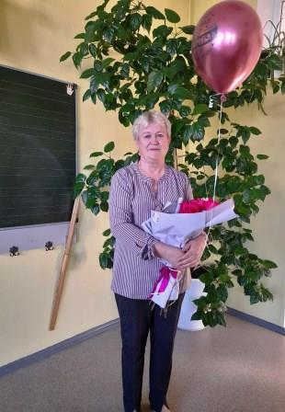

«Педагог- это звучит гордо»
Майорова Раиса Николаевна, 02 октября 1961 года рождения, окончила педагогическое училище имени А. Алтынсарина, Кустанайской области, в 1984 году. Педагогическую деятельность в городе Заинске начала с 1996 года в прогимназии, в Заинской средней общеобразовательной школе № 2 работает учителем начальных классов с 1999 года. Общий стаж педагогической деятельности 44 года. В 2008 году присвоена высшая квалификационная категория. За время работы была награждена в 2009 году Почётной Грамотой Главы ЗМР РТ за значительные успехи в деле образования, в 2012 году Почётной грамотой МОиН РТ, в 2018 году награждена нагрудным знаком «За заслуги в образовании» МОиН РТ.
Но самой большой наградой для учителя, это благодарность её выпускников, которые поддерживают доверительные отношения с первым учителем, делятся своими успехами и трудностями. Все без исключения были воспитанными, доброжелательными, открытыми и отзывчивыми. Среди выпускников, есть много таких, которыми гордится наша школа, это врачи, учителя, юристы, руководители разного ранга.
Пользуется Раиса Николаевна и заслуженным авторитетом и уважением среди их родителей. В отношении с коллегами ей свойственна коммуникабельность, тактичность, доверительные отношения, умение выслушать и помочь. Девиз под которым трудится педагог: «Всё начинается с любви: и вдохновенье, и работа. Глаза цветов, глаза ребёнка – всё начинается с любви.»

"Укытучы-горур яңгырый"
Майорова Раиса Николаевна 1961нче елның 02 октябрендә туган, 1984нче елда Кустанай өлкәсенең А.Алтынсарин исемендәге педагогия училищесын тәмамлый. 1996нчы елда Зәй шәһәренең прогимназиясендә педагогик эшчәнлеген башлый, 1999нчы елдан 2нче Зәй урта гомуми белем мәктәбендә башлангыч сыйныф укытучысы булып эшли. Педагогик эшчәнлегенең гомуми стажы - 44 ел. 2008нче елда югары квалификация категориясе бирелә. 2009нчы елда мәгариф өлкәсендә зур уңышлары өчен ТР Зәй муниципаль районы Башлыгының Мактау Грамотасы белән бүләкләнә.2012нче елда ТР Мәгариф һәм фән министрлыгының Мактау Грамотасы белән бүләкләнә. 2018нче елда ТР Мәгариф һәм фән министрлыгының «Мәгарифтәге казанышлары өчен» күкрәк билгесе белән бүләкләнә. Ләкин укытучы өчен иң зур бүләк - укучыларының остазларына карата рәхмәтле булулары. Чыгарылыш сыйныф укучылары, әле һаман да, беренче укытучылары белән ышанычлы мөнәсәбәтләр саклыйлар, уңышлары һәм кыенлыклары белән уртаклашалар. Барысы да тәрбияле, игелекле, ачык күңелле һәм ярдәмчел. Чыгарылыш сыйныф укучылары арасында безнең мәктәп горурлана торган кешеләр күп, алар - табиблар, укытучылар, юристлар, төрле дәрәҗәдәге җитәкчеләр.
Укучыларының әти-әниләре дә Раиса Николаевнаны хөрмәт итәләр, чөнки ул алар өчен бик абруйлы кеше.
Хезмәттәшләренә карата, аңа аралашучанлык, тактиклык, ышанычлы мөнәсәбәтләр, тыңлап ярдәм итә белү хас.
Мөгалимә шундый девиз астында эшли: "Барысы да мәхәббәттән башлана: илһам да, эш тә. Чәчәк күзләре, бала күзләре - барысы да мәхәббәттән башлана.»

